3.3.1 系统功能模块图
药房信息管理系统完成药房各种信息的管理及维护操作，根据系统的功能和模块划分的原则，主要包括供应商信息的管理，会员信息的管理，药品信息的管理，采购入库的管理，销售出库的管理，出入库统计管理等。药房管理系统的的功能结图如图3-1所示：
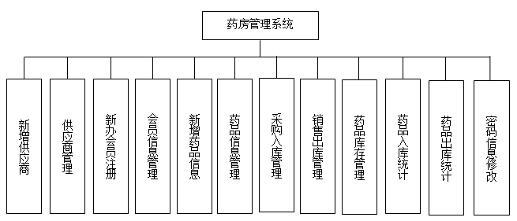图 3-4 药房管理系统功能模块图

3.3.3 系统功能分析
本系统需要完成的功能主要有以下几点：
1．新增供应商模块
主要完成供应商信息的添加功能，供应商信息包括供应商的名字。在药品采购时需要用到供应商的信息。
2．供应管理模志
供应商管理模块完成供应商信息的删除及查询功能，用户可以对无用的供应商信息进行删除操作，可以按供应商的名字进行查询操作。
3．新办会员注册
新办会员注册完成添加新的会员信息的功能，新的会员信息包括会员卡号，会员姓名，性别，年龄，地址，电话，身份证号等基本信息。会员在购买本药房的药品时会有相应的积分。
4．会员信息管理
会员信息管理模块完成会员信息删除及查询功能。操作员可以按会员卡号查询会员的基本信息。也可以对会员信息进行查询。
5．新增药品信息
新增药品信息模块完成添加药品基本信息的功能，药品在采购入库及销售出库时都需要用到药品的基本信息。药品的基本信息包括，药品编号，药品名称，剂型，规格，批号，单位，零售价等信息。
6．药品信息管理
药品信息管理完成信息的删除、修改及查询的功能，操作员可以对已有的药品信息进行修改操作，对无用的药品信息进行删除，同时可以按药品编号查询药品的基本信息。
7．采购入库管理
药品采购入库管理模块，完成药房药品入库的功能。在此模块中，操作员选择入库的药品，供应商，输入药品的采购数量及采购单价，完成药品入库的功能。
8．销售出库管理
药品的销售出库管理模块完药品信息的销售功能。销售的客房类型可以零散客户，也可以会员，如果是会员，会根据会员购买药品的价格为会员累计加分。
9．药品库存管理
药品库存管理完成已有药品库存信息的查看功能。操作人员可以按药品编号进行查询。
10．药品入库统计
药品入库统计模块完统计药品的详细入库情况的功能。系统会把每一笔入库单显示出来。供操作人员进行查看。
11．药品出库统计
药品出库统计模块完成药品销售信息的统计功能。系统显示所有的药品销售出库信息。
12．密码修改模块
密码修改模块完成管理员密码的修改功能。

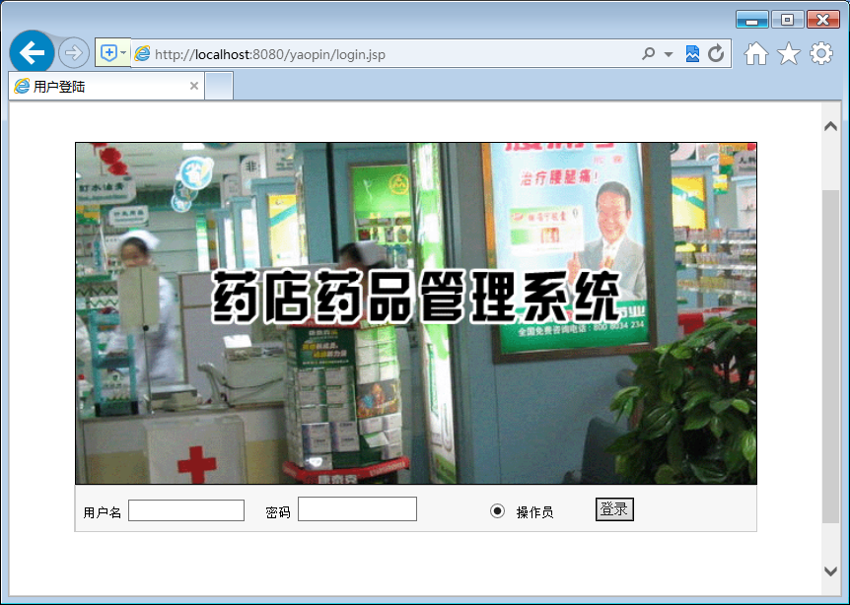
图4-3登录页面
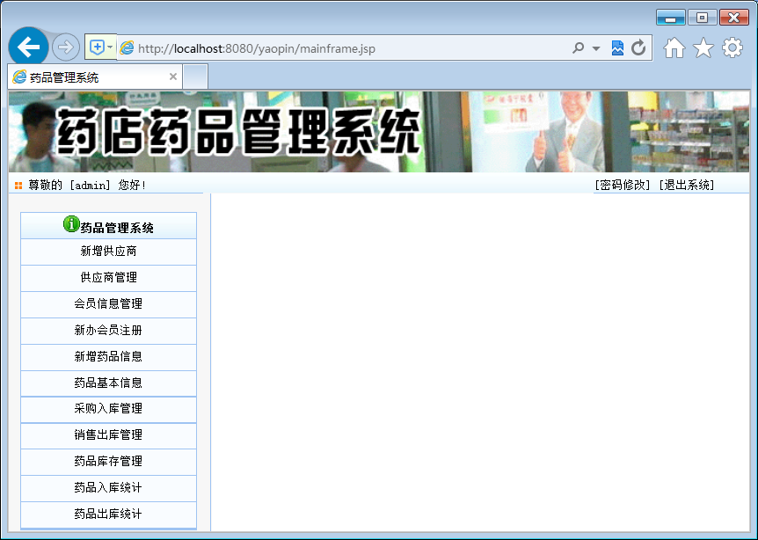
图4-3系统主页面
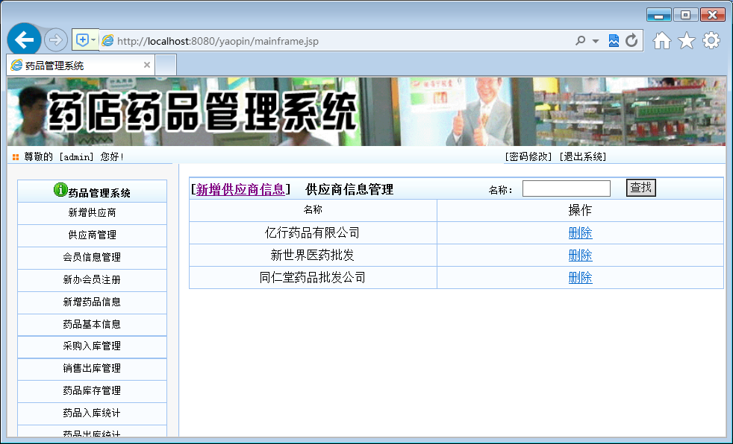
图4-4 供应商管理模块
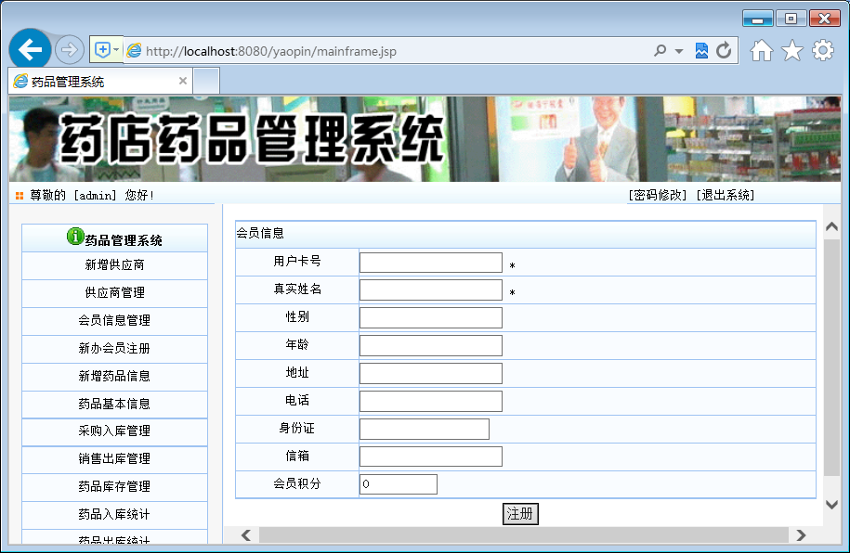
图4-5 新办会员管理页面

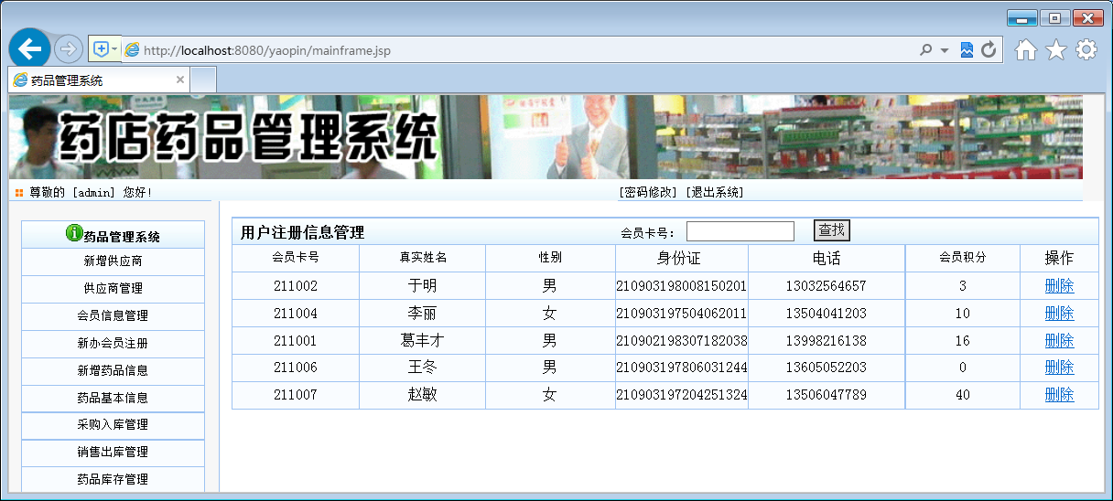
图4-6 会员信息管理模块
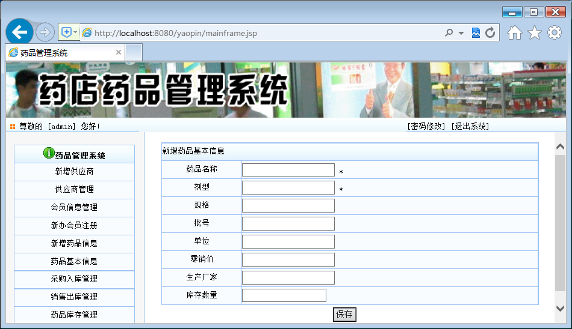
图4-7 新增药品信息模块
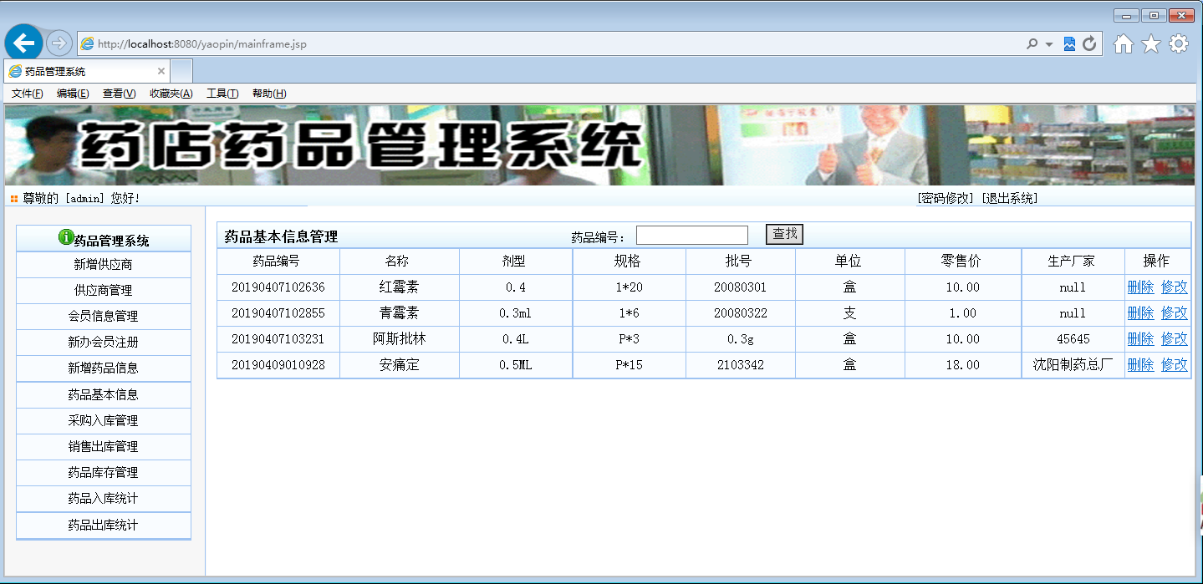
图4-8 药品信息管理模块页面
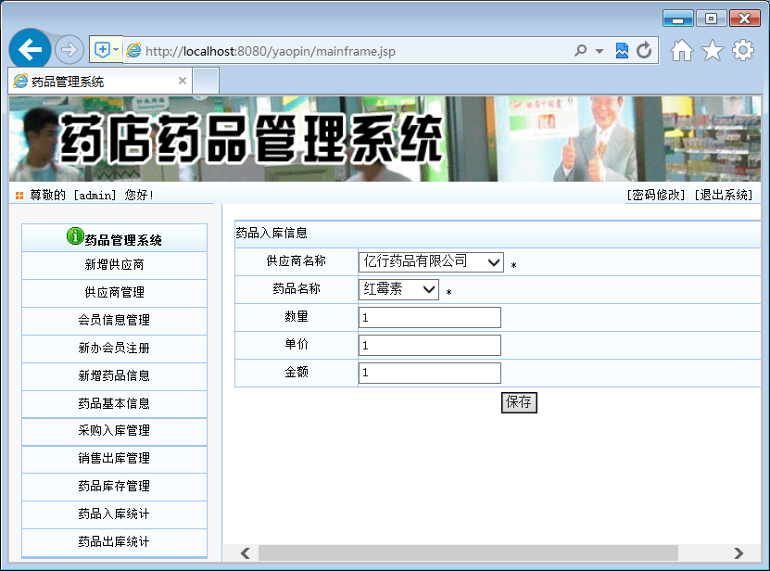
图4-9药品采购入库模块
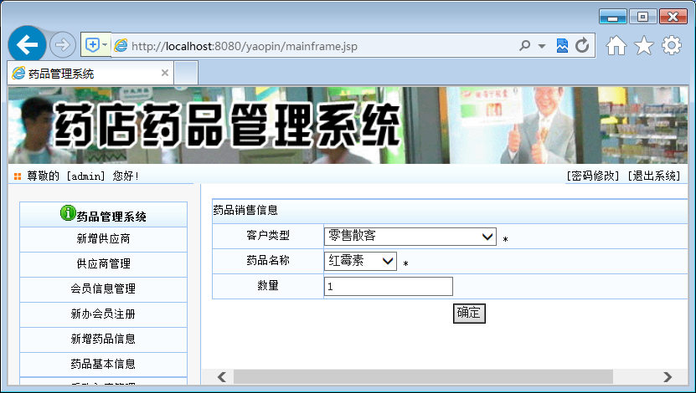
图4-10药品销售出库模块（一）
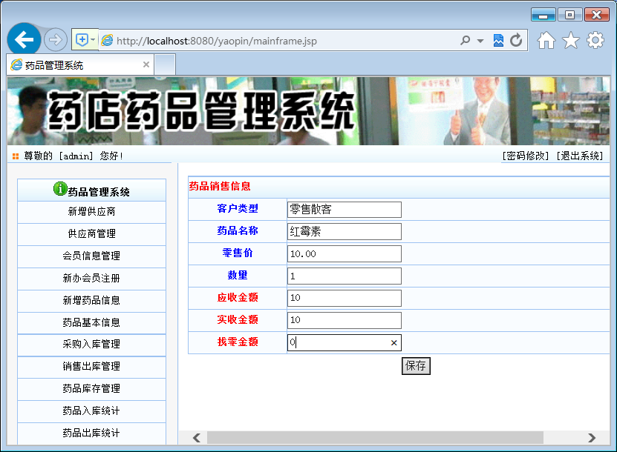

图4-11药品销售出库模块（二）
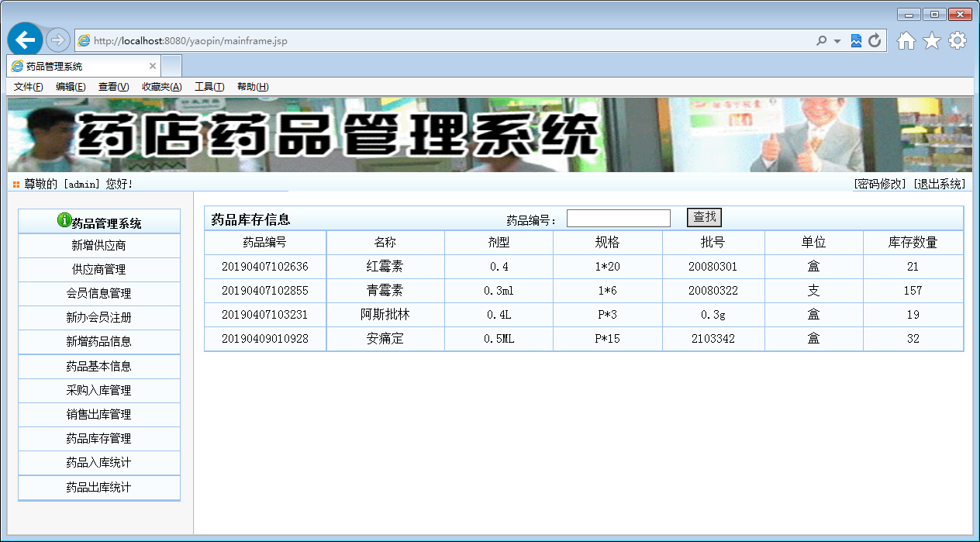图4-12 药品库存管理模块
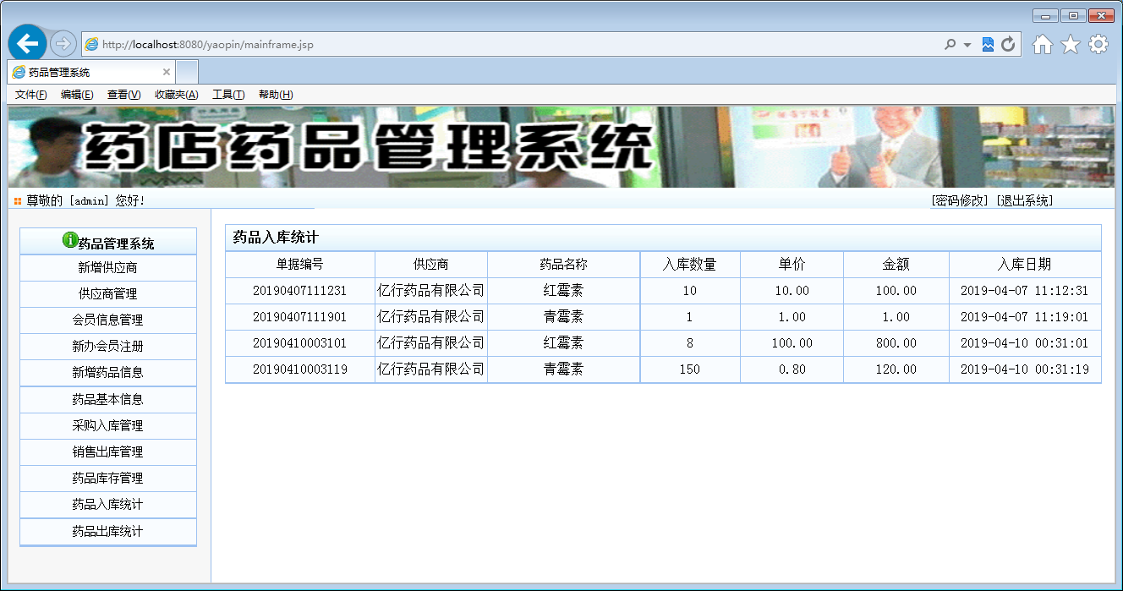

图4-13 药品入库统计页面
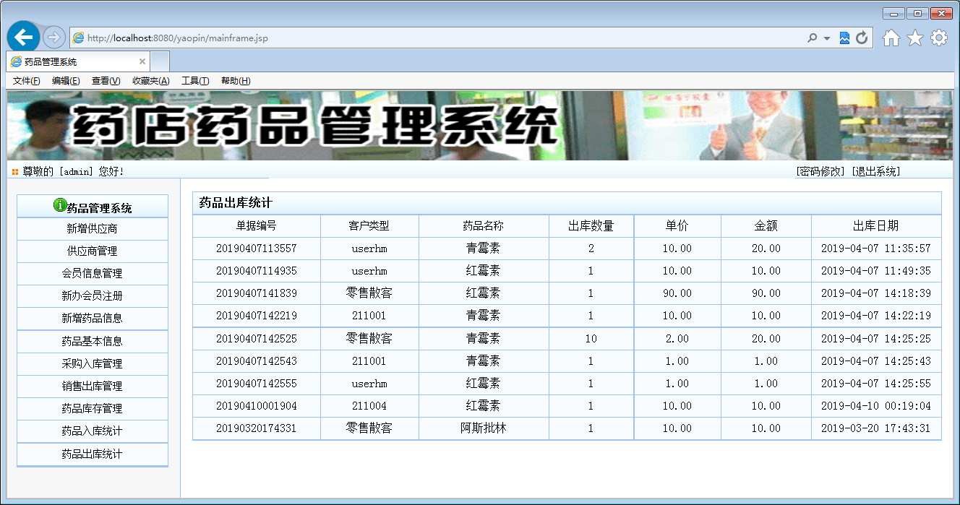图4-14 药品出库统计模块

